

Název školy: Základní škola a Mateřská škola Kladno, Norská 2633
Autor: Mgr. Kateřina Wernerová
Název materiálu: VY_52_INOVACE_Ch.9.We.33_Derivaty_uhlovodiku_opakovani
Datum: 16. 1. 2014
Ročník: devátý
Vzdělávací oblast: Člověk a příroda
Vzdělávací obor: Chemie
Název: Deriváty uhlovodíků - opakování
Číslo operačního programu: CZ.1.07/1.4.00/21.3489
Název projektu: UČÍME SE S RADOSTÍ

Anotace: Pracovní list shrnuje základní informace o důležitých derivátech uhlovodíků, o jejich složeni, vlastnostech a využití v praxi.
Klíčová slova: freony, alkoholy, aldehydy, ketony, karboxylové kyseliny

DERIVÁTY UHLOVODÍKŮ - opakování

- Doplň text:
Freony jsou ________________________ uhlovodíků, které obsahují dva halogeny – fluor a nejčastěji ____________.
Mezi jednosytné alkoholy, obsahující jednu ___________________ patří jedovatý alkohol __________________________, způsobující v malé dávce poruchu zrakového nervu.
Známým organickým těkavým rozpouštědlem je __________________, jeho výpary mohou být při styku s ohněm ________________________.
Mezi vyšší mastné kyseliny, které se nacházejí v pevných tucích, patří například __________________________________ a ________________________________________.
- Spoj, co k sobě patří:
vitamín C svalová únava
kyselina butanová kyselina acetylsalicylová
formalín kyselina máselná
acylpyrin konzervační roztok
kyselina mléčná kiwi
- Oprav text – chybná slova podtrhni a nahraď je správnými pojmy:
Ethanol se vyrábí nejčastěji kvašením jednoduchých cukrů při aldehydovém kvašení. Vzniklý alkohol se z roztoku získává filtrací. Ethanol je rozpouštědlo, které se nemísí s vodou. Je to látka hořlavá, těkavá a vysoce jedovatá. V lidském organismu ovlivňuje líh sluchové centrum, umístěné v mozku.

- Podle modelů molekul zapiš strukturní vzorce derivátů a pojmenuj je, názvy zapiš do rámečků:
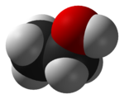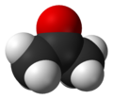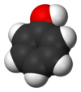

- Doplň k obrázkům správný derivát uhlovodíku:
A B C
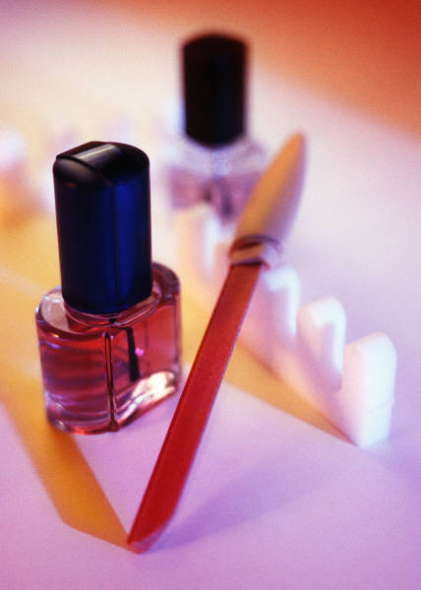

D
Řešení:
- Freony jsou halogenderiváty uhlovodíků, které obsahují dva halogeny – fluor a nejčastěji chlor.
Mezi jednosytné alkoholy, obsahující jednu skupinu OH patří jedovatý alkohol methanol, způsobující v malé dávce poruchu zrakového nervu.
Známým organickým těkavým rozpouštědlem je aceton, jeho výpary mohou být při styku s ohněm výbušné.
Mezi vyšší mastné kyseliny, které se nacházejí v pevných tucích, patří například palmitová a stearová.
- Vitamín C - kiwi
kyselina butanová – kyselina máselná
formalín – konzervační roztok
acylpyrin – kyselina acetylsalicylová
kyselina mléčná – svalová únava
- Ethanol se vyrábí nejčastěji kvašením jednoduchých cukrů při alkoholovém kvašení. Vzniklý alkohol se z roztoku získává destilací. Ethanol je rozpouštědlo, které se mísí s vodou. Je to látka hořlavá, není těkavá a nejedovatá. V lidském organismu ovlivňuje líh rovnovážné centrum, umístěné v mozku.
- Ethanol – aceton – fenol
- A – freon, B – ethanol, C – aceton, D – kyselina citronová

Použité odkazy:
http://commons.wikimedia.org/wiki/File:Phenol-3D-vdW.png
http://commons.wikimedia.org/wiki/File:Acetone-3D-vdW.png
http://commons.wikimedia.org/wiki/File:Ethanol-3D-vdW.png
Text je původní prací autorky, byly použity kliparty z galerie Microsoft Word – www.office.microsoft.com

